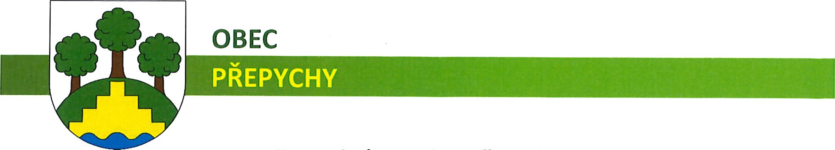

**Zastupitelstvo obce Přepychy**

**Obecně závazná vyhláška  
č. 1/2017,  
kterou se stanoví část společného školského obvodu základní školy**

Zastupitelstvo obce Přepychy se na svém zasedání dne 18. května 2017 usnesením č. 2017 — 07 usneslo vydat na základě ustanovení S 178 odst. 2 písm. c) zákona č. 561/2004 Sb., o předškolním, základním, středním, vyšším odborném a jiném vzdělávání (školský zákon), ve znění pozdějších předpisů,  
a v souladu s § 10 písm. d) a § 84 odst. 2 písm. h) zákona č. 128/2000 Sb., o obcích (obecní zřízení), ve znění pozdějších předpisů, tuto obecně závaznou vyhlášku (dále jen „vyhláška”):

**čl. 1**

**Stanovení části školského obvodu**

Na základě uzavřené dohody obcí Mokré, Očelice, Semechnice, Přepychy a města Opočno o vytvoření společného školského obvodu základní školy je území obce Přepychy částí školského obvodu Základní školy, Opočno, okres Rychnov nad Kněžnou, Nádražní 313, 517 13 Opočno, zřízené městem Opočno. Část společného školského obvodu základní školy platí pro II. stupeň základní školy.

**čl. 2**

**Účinnost**

Tato vyhláška nabývá účinnosti patnáctým dnem po dni vyhlášení.

………………………… ………………………..

místostarosta starostka